1. はじめに
   1. 結び目理論とは  
       1本の紐を適当に結んで両端をつなぐと，結びのある輪ができる．このような輪を**結び目**という．より厳密に言えば，結び目とは3次元空間内の単純閉曲線である．  
      結び目を柔らかいものでできていると考え，自身を横切らないように3次元空間内で変形させることを**全同位変形**という．2つの結び目が与えられ，一方を全同位変形してもう一方の結び目にできるとき，その2つの結び目は**同じ結び目**であるとみなすことにする．  
      このような状況下で，**どの結び目が同じで，どの結び目が違うのか**を判定する方法を追求するのが結び理論である．

図1.1 結び目の作り方

図1.2 全て同じ結び目

* 1. 結び目を見分けろ  
      図1.2のように，結び目を絵として表現したものを**射影図**という．（同じ結び目を表す射影図は無数にある．）全く結ばれていない，射影図としてはただの円として表される結び目を**自明な結び目**という．  
     以下のような結び目はそれぞれ**三葉結び目**，**8の字結び目**という．  
      さて，現在3つの結び目が登場したが，この中に同じ結び目はあるだろうか？すなわち，全同位変形によっていずれかの結び目をいずれかの結び目に変形できるだろうか？少し考えてみると分かるように，この問いに答えるのはとても難しい．同じ結び目があるのであれば実際に全同位変形をして見せればいいが，問題は**同じでない証明**である．「めちゃくちゃ長い時間紐をいじってみたけど同じなりませんでした」では証明したことにならない．しかし実際には，これら3つの結び目は全て違うということが知られている．それはどのようにして示されたのだろうか．．．

図1.3 自明な結び目

図1.4 三葉結び目

図1.5 8の字結び目

* 1. 絡み目  
      今までは1本の紐でできた結び目について見てきたが，複数本の紐でも同様のことが考えられる．そこで，いくつかの結び目が絡んでできたものを**絡み目**という．今までと同様，ある絡み目を全同位変形して得られた絡み目は元の絡み目と同じとみなす．  
      絡み目を構成する結び目の数を**成分数**という．結び目は成分数1の絡み目であると言える．成分数2の絡み目の例として**ホップ絡み目**，成分数3の絡み目の例として**ボロミアン環**が挙げられる．n個の自明な結び目からなる絡み目は**n成分の自明な絡み目**という．

図1.6 ホップ絡み目

図1.7 ボロミアン環

* 1. ライデマイスター移動  
      射影図に対して，ライデマイスター移動と呼ばれる3つの変形操作がある．このライデマイスター移動について，とある重要な事実が知られている．それは，2つの射影図AとBに対して  
     という事実である．これから見るように，ライデマイスター移動は全同位変形なので（）は当たり前．重要なのは（）である．本論文では証明は省略するが，これが保証されることにより，もし射影図に対して**ライデマイスター移動では変化しない値**が見つかれば，同じ結び目を表す射影図はその値が同じになることが分かる．対偶を取れば，その値が異なる射影図は異なる結び目であると証明できるというわけだ．このような値は**不変量**と呼ばれる．  
      それでは実際にライデマイスター移動がどのようなものか見ていこう．まず**ライデマイスター移動Ⅰ**は以下のようにひねりを作ったり無くしたりする操作である．  
     次に，**ライデマイスター移動Ⅱ**は以下のように隣あっている2辺で交点を作ったり無くしたりする操作である．  
     最後に，**ライデマイスター移動Ⅲ**は以下のように辺と交点に対して，辺を交点の逆側に持っていく操作である．

AとBが同じ結び目を表す Aはライデマイスター移動のみでBに変形できる

図1.8 ライデマイスター移動Ⅰ

図1.9 ライデマイスター移動Ⅱ

図1.10 ライデマイスター移動Ⅲ

1. Jones多項式
   1. 多項式不変量  
       射影図から計算される多項式で，結び目の不変量になっているものを**多項式不変量**という．本論文で扱う**Jones多項式**がその1つだ．例えば，自明な結び目のJones多項式は「1」である．Jones多項式は不変量なので，自明な結び目のどのような射影図から計算されるJones多項式も「1」になる．つまり，Jones多項式が「1」でない射影図を持つ結び目は自明でないことが証明できる．実際，三葉結び目のJones多項式は「」であり，自明な結び目と三葉結び目は異なる結び目であることが証明される．
   2. bracket多項式  
       ここから実際にJones多項式の求め方と，それが不変量になっていることを見ていくが，Jones多項式の前段階としてbracket多項式というものを先に求める必要がある．射影図*L*に対して，そのbracket多項式を＜*L*＞と書くことにする．Bracket多項式は以下の3つのルールで計算される．（多項式の変数は*A*とする．）  
      ルール1はとてもシンプル．自明な射影図のbracket多項式は1である．  
      ルール2はある射影図のbracket多項式を，それよりも簡単な射影図から帰納的に求められるようにするものである．対象の射影図の1つの交点を水平方向と垂直方向に分離させると，交点が少ない2つの新しい射影図ができるが，それらの多項式と元の射影図の多項式の関係を表している．図形

      AI 生成コンテンツは誤りを含む可能性があります。はある交点に着目した対象の射影図を，はその交点を水平方向に分離した以外は元の射影図と全く同じものを，は垂直方向に方向に分離した以外は全く同じものを表す．（2番目の式は1番目の式を90°回転させただけである．）  
      ルール3は成分数に関するルールである．*L*∪図形

      AI 生成コンテンツは誤りを含む可能性があります。は*L*に自明な結び目を交点を持たないように付け加えた射影図を表す．  
       以上の3つのルールだけでどんな射影図のbracket多項式も求めることができる．ルール2で交点数を，ルール3で成分数を減らしていき，最終的に自明な結び目になったところでルール1を使えばよいからである．  
      例として図1.4にある三葉結び目の射影図のbracket多項式を計算してみよう．

ルール3：＜*L*∪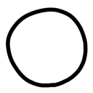＞＝(−*A*2−*A*−2)＜*L*＞

ルール2：＜＞＝*A*＜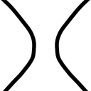＞＋*A*−1＜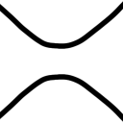＞

＜＞＝*A*＜＞＋*A*−1＜＞

ルール1：＜図形

AI 生成コンテンツは誤りを含む可能性があります。＞＝1

＜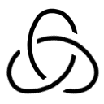＞＝*A*＜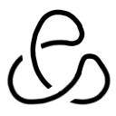＞+*A*−1＜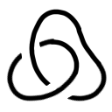＞

＝*A*(*A*＜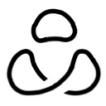＞+*A*−1＜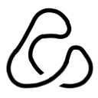＞) +*A*−1(*A*＜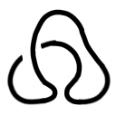＞+*A*−1＜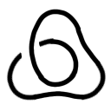＞)  
＝*A*(*A*(−*A*2−*A*−2)＜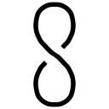＞+*A*−1＜＞) +*A*−1(*A*＜＞+*A*−1＜図形

AI 生成コンテンツは誤りを含む可能性があります。＞)  
＝(−*A*4+1)＜図形

AI 生成コンテンツは誤りを含む可能性があります。＞+ *A*−2＜図形

AI 生成コンテンツは誤りを含む可能性があります。＞  
＝(−*A*4+1)(*A*＜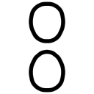＞+*A*−1＜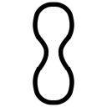＞)+ *A*−2(*A*＜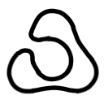＞+*A*−1＜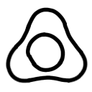＞)  
＝(−*A*4+1)(*A*(−*A*2−*A*−2)+*A*−1)+ *A*−2(*A*+*A*−1(−*A*2−*A*−2)))  
＝*A*7−*A*3−*A*−5

* 1. *X*多項式  
      ここからはbracket多項式を元に定義される*X*多項式というものについて見ていく．まずは結び目の**向き付け**を考える．結び目の紐をある点から辿っていくことで，結び目や絡み目に向き付けすることができる．このとき各交点は以下のいずれかのようになるが，左のような場合は＋1，右のような場合は−1という符号をつけることにする．  
     向き付けられた射影図*L*に対して，交点の符号の和を**ひねり数**といい，*w*(*L*)と書く．  
     このとき，向き付けられた射影図*L*に対して***X*多項式***X*(*L*)を  
     と定める．この*X*多項式，これから見るように，実は向き付けられた絡み目の不変量になっている．

図2.2 ひねり数−3の射影図

図2.1 交点の符号

＋1の交点

−1の交点

*X*(*L*)＝(−*A*3)−*w*(*L*)＜*L*＞